МИНИСТЕРСТВО ОБРАЗОВАНИЯ РЕСПУБЛИКИ БЕЛАРУСЬ

Учреждение образования   
«БЕЛОРУССКИЙ ГОСУДАРСТВЕННЫЙ ТЕХНОЛОГИЧЕСКИЙ УНИВЕРСИТЕТ»

Факультет Информационных технологий

Кафедра Информационных систем и технологий

Специальность 1-40 05 01 Информационные системы и технологии

**ПОЯСНИТЕЛЬНАЯ ЗАПИСКА**

по дисциплине «Проектирование программного обеспечения»

Тема: «разработка информационной системы Автосалона»

Исполнитель

студент 3 курса 1 группы Вакуленчик Владислав Сергеевич

(Ф.И.О.)

**Введение**

Информационная система автосалона представляет собой комплексное решение для автоматизации и оптимизации процессов продажи и обслуживания автомобилей.

Система «AutoHub» предназначена для просмотра, выбора и покупки автомобилей различных марок и моделей. Она предоставляет клиентам возможность изучать характеристики, отзывы и историю транспортных средств, а также осуществлять бронирование и покупку автомобилей онлайн. Эта система рассчитана на аудиторию взрослого возраста с правом управления транспортным средством.

«AutoHub» предназначена для использования в качестве электронного каталога, доступного через веб-интерфейс и мобильное приложение. Система обеспечивает простой и удобный способ поиска, сравнения и бронирования автомобилей.

Система «AutoHub» позволяет пользователям создавать личные профили, сохранять предпочитаемые модели для последующего просмотра и получать рекомендации на основе их предпочтений и истории покупок.

Целью «AutoHub» является предоставление покупателю удобного и персонализированного опыта выбора и покупки автомобиля, который сочетает в себе широкий выбор моделей, интуитивно понятный интерфейс и рекомендации, соответствующие его требованиям и вкусам.

В следующих разделах документации будут подробно описаны функциональные требования, требования к интерфейсу, безопасности, производительности, а также процедуры тестирования, поставки и сопровождения системы «AutoHub».

**1. Описание функциональных требований**

Для информационной системы автосалона были выделены следующие функциональные требования:

1. Прием автомобилей:

* Получение новых автомобилей от поставщиков;
* регистрация автомобилей в системе с указанием характеристик, цен и другой необходимой информации;

1. Продажа автомобилей:

* Консультация клиентов относительно доступных автомобилей;
* оформление документов по продаже;

1. Сервисное обслуживание:

* Прием заявок на техническое обслуживание и ремонт;
* диагностика и ремонт автомобилей с использованием современного оборудования и квалифицированными специалистами.

**2. Описание программных средств**

Проектирование функциональной модели проходилось на интернет-ресурсе draw.io от разработчика JGraph, адрес загрузки https://www.diagrams.net/, режим использования: онлайн через веб-браузер, доступность на платформах: все основные веб-браузеры для онлайн-версии.

**3. Описание практического задания**

**3.1 Контекстная диаграмма**

Контекстная диаграмма — это верхнеуровневая диаграмма потоков данных (DFD, Data Flow Diagram), которая представляет всю информационную систему в виде одного процесса и его взаимодействие с внешними сущностями.

Для информационной системы автосалона была разработана следующая контекстная диаграмма (рис. 3.1):

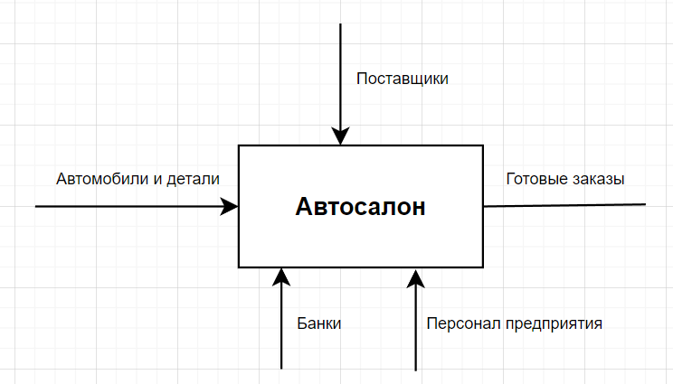

Рис 3.1 – контекстная диаграмма

Данная контекстная диаграмма описывает процесс получения автомобилей и деталей от поставщиков и формирования заказов клиентов.

Сущности, используемые в диаграмме:

* Поставщики (предоставляют автомобили и детали);
* персонал предприятия (выполняют работу на предприятии);
* банки (предоставляют кредиты и лизинг).

Описание потоков данных:

* Автомобили и детали (от поставщиков к автосалону);
* заказы (от клиентов к автосалону);
* деньги (от клиентов к автосалону, от автосалона к поставщикам и банкам);
* кредитные предложения (от банков к автосалону);
* готовые автомобили (от автосалона к клиентам).

Далее была разработана диаграмма 1-го уровня декомпозиции, которая представляет собой детализацию основного процесса на несколько подпроцессов, показывая их взаимодействие с внешними сущностями и потоки данных между ними (рис. 3.2).

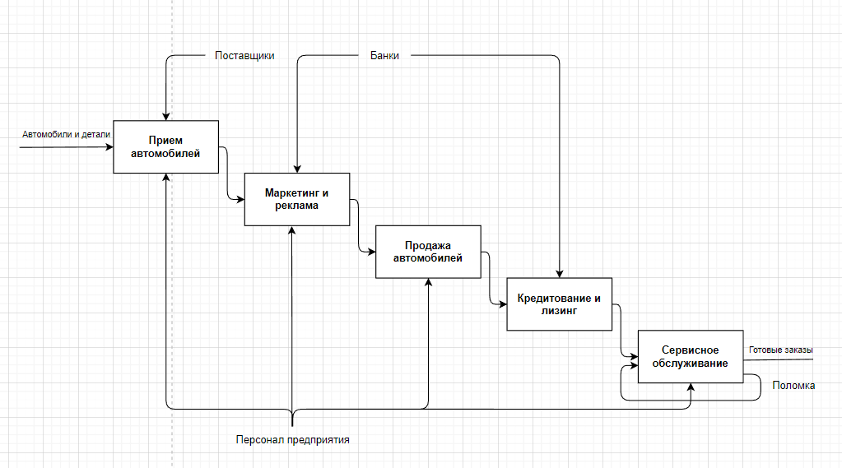 Рис 3.2 – диаграмма 1-го уровня декомпозиции

Сущности, используемые в диаграмме:

* Поставщики (предоставляют автомобили и детали)
* персонал предприятия (выполняют работу на предприятии)
* банки (предоставляют кредиты и лизинг)

Подпроцессы диаграммы:

* Прием автомобилей: Получение автомобилей от поставщиков;
* маркетинг и реклама: Продвижение автосалона и представленных автомобилей;
* продажа автомобилей: Консультация клиентов, демонстрация автомобилей, оформление продажи;
* кредитование и лизинг: Взаимодействие с банками для получения кредитных предложений и оформления лизинга;
* сервисное обслуживание: Техническое обслуживание и ремонт проданных автомобилей.

Потоки данных:

* Автомобили (между Поставщиками и Приемом автомобилей);
* запрос на кредит/лизинг (между Продажей автомобилей и Кредитованием и лизингом);
* кредитные предложения (между Кредитованием и лизингом и Банками);
* оплата (между Клиентами и Продажей автомобилей);
* запрос на обслуживание/ремонт (между Клиентами и Сервисным обслуживанием).